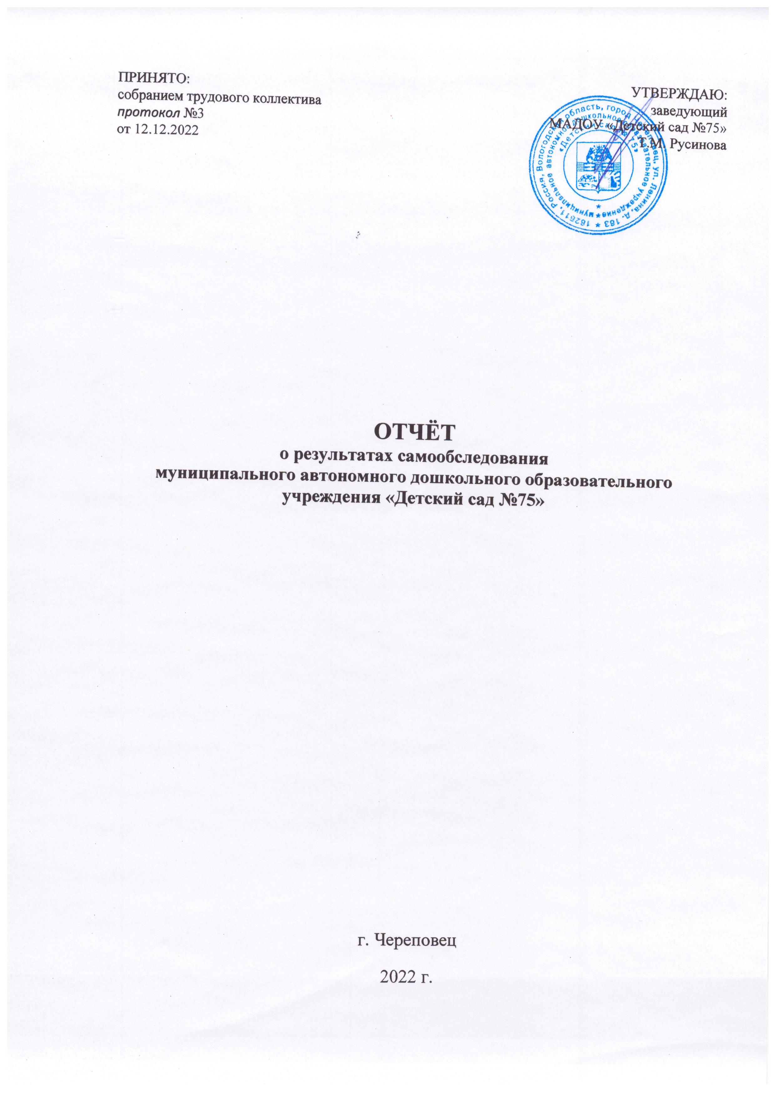

Показатели деятельности дошкольной образовательной организации, подлежащей самообследованию

(утв. приказом Министерства образования и науки РФ от 10 декабря 2013 г. № 1324)

№ п/п | Показатели | Единица измерения
1. | Образовательная деятельность
1.1 | Общая численность воспитанников, осваивающих образовательную программу дошкольного образования, в том числе: | 333 человека
1.1.1 | В режиме полного дня (8-12 часов) | 333 человека
1.1.2 | В режиме кратковременного пребывания (3-5 часов) | -
1.1.3 | В семейной дошкольной группе | -
1.1.4 | В форме семейного образования с психолого-педагогическим сопровождением на базе дошкольной образовательной организации | -
1.2 | Общая численность воспитанников в возрасте до 3 лет | 23 человек
1.3 | Общая численность воспитанников в возрасте от 3 до 7 лет | 310 человек
1.4 | Численность/удельный вес численности воспитанников в общей численности воспитанников, получающих услуги присмотра и ухода: | 333 человека /  100 %
1.4.1 | В режиме полного дня (8-12 часов) | 333 человек /  100 %
1.4.2 | В режиме продленного дня (12-14 часов) | -
1.4.3 | В режиме круглосуточного пребывания | -
1.5 | Численность/удельный вес численности воспитанников с ограниченными возможностями здоровья в общей численности воспитанников, получающих услуги: | 21 человек /  6,3 %
1.5.1 | По коррекции недостатков в физическом и (или) психическом развитии | 21 человек /  6,3 %
1.5.2 | По освоению образовательной программы дошкольного образования | 0 человек /  100 %
1.5.3 | По присмотру и уходу | 0 человек /  100 %
1.6 | Средний показатель пропущенных дней при посещении дошкольной образовательной организации по болезни на одного воспитанника | 3,69 дето / дней
1.7 | Общая численность педагогических работников, в том числе: | 39 человек
1.7.1 | Численность/удельный вес численности педагогических работников, имеющих высшее образование | 23 человек  59 %
1.7.2 | Численность/удельный вес численности педагогических работников, имеющих высшее образование педагогической направленности (профиля) | 23 человека /  59 %
1.7.3 | Численность/удельный вес численности педагогических работников, имеющих среднее профессиональное образование | 16 человек /  41 %
1.7.4 | Численность/удельный вес численности педагогических работников, имеющих среднее профессиональное образование педагогической направленности (профиля) | 16 человек /  41 %
1.8 | Численность/удельный вес численности педагогических работников, которым по результатам аттестации присвоена квалификационная категория, в общей численности педагогических работников, в том числе: | 25 человек /  66%
1.8.1 | Высшая | 11 человек/  28 %
1.8.2 | Первая | 14 человек /  36 %
1.9 | Численность/удельный вес численности педагогических работников в общей численности педагогических работников, педагогический стаж работы которых составляет:
1.9.1 | До 5 лет | 5 человек / 13%
1.9.2 | Свыше 30 лет | 6 человек/ 15 %
1.10 | Численность/удельный вес численности педагогических работников в общей численности педагогических работников в возрасте до 30 лет | 3 человека /  8 %
1.11 | Численность/удельный вес численности педагогических работников в общей численности педагогических работников в возрасте от 55 лет | 5 человека /  13 %
1.12 | Численность/удельный вес численности педагогических и административно-хозяйственных работников, прошедших за последние 5 лет повышение квалификации/профессиональную переподготовку по профилю педагогической деятельности или иной осуществляемой в образовательной организации деятельности, в общей численности педагогических и административно-хозяйственных работников | 39 человека /  100 %
1.13 | Численность/удельный вес численности педагогических и административно-хозяйственных работников, прошедших повышение квалификации по применению в образовательном процессе федеральных государственных образовательных стандартов в общей численности педагогических и административно-хозяйственных работников | 39 человек /  100%
1.14 | Соотношение “педагогический работник/воспитанник” в дошкольной образовательной организации | 39 человек /  333 человека
1.15 | Наличие в образовательной организации следующих педагогических работников:
1.15.1 | Музыкального руководителя | да
1.15.2 | Инструктора по физической культуре | да
1.15.3 | Учителя-логопеда | да
1.15.4 | Логопеда | да
1.15.5 | Учителя- дефектолога | да
1.15.6 | Педагога-психолога | да
2. | Инфраструктура
2.1 | Общая площадь помещений, в которых осуществляется образовательная деятельность, в расчете на одного воспитанника | 2,2 кв.м.
2.2 | Площадь помещений для организации дополнительных видов деятельности воспитанников | 89 кв.м.
2.3 | Наличие физкультурного зала | да
2.4 | Наличие музыкального зала | да
2.5 | Наличие прогулочных площадок, обеспечивающих физическую активность и разнообразную игровую деятельность воспитанников на прогулке | да

Аналитическая справка по самообследованию муниципального автономного дошкольного образовательного учреждения "Детский сад № 75»
1. Образовательная деятельность МАДОУ «Детский сад № 75».
МАДОУ «Детский сад № 75» является некоммерческой организацией - муниципальным дошкольным образовательным учреждением, тип - дошкольное образовательное учреждение, реализующее основную общеобразовательную программу дошкольного образования в группах общеразвивающей направленности.
Образовательная деятельность и услуги присмотра и ухода за воспитанниками осуществляются в режиме полного дня - 12 часов. Детский сад посещают дети с 1,5 до 7 лет. Поступление воспитанников в дошкольное учреждение осуществляется по договору и заявлению с родителями.
В 2022 году в саду функционировало 16 групп. Средняя наполняемость групп – 19-21 детей. По возрастному признаку: - ранний возраст - 1 группа (№11); I младшая группа – 0 групп, 2 младший возраст (II младшая группа) – 4 группы (№ 1,9, 13,16); средний возраст (средняя группа) – 3 группы (№4, 2, 12); старший возраст (старшая группа) – 4 группы (№ 3,7,10,14); - подготовительные к школе (подготовительная группа) – 4 группы (№ 15, 5,7, 6)
Списочный состав детей в 2022 году составил 333 человека, из них ранний возраст – 23 воспитанника, дошкольный возраст – 310. Одним из показателей эффективности и качества работы по сохранению и укреплению здоровья детей (здоровье сберегающей деятельности дошкольного учреждения) являются положительные результаты по снижению уровня заболеваемости. Благодаря грамотному интегрированному подходу в построении системы физкультурно-оздоровительной работы в нашем детском саду на протяжении нескольких лет отмечаются позитивные тенденции по следующим параметрам: - Наблюдается стабильно низкий уровень заболеваемости у детей: показатель пропуска дето/дней по болезни одним ребёнком в год ниже среднего городского и составляет за 2022 год – 3,71 дето/дней.
Педагогический коллектив состоит из 39 педагогов, включая специалистов: старший воспитатель (1 человек) инструктора по физической культуре (1 человек), музыкальных руководителей (3 человека), педагог-психолог (1 человек), учитель логопед (1 человек), учитель дефектолог (1 человек). С высшим педагогическим образованием в ДОУ работает 59% коллектива (23 человека), со средним профессиональным образованием педагогической направленности – 41 % (16 человек). По данным проведённого анализа, 8 % педагогического коллектива
(3 человека) - педагогов со стажем работы в системе дошкольного образования свыше 30 лет, до пяти лет - 13% (5 человек). С целью стимулирования целенаправленного личностного (статусного) профессионального роста педагогических работников, аттестованы на первую квалификационную категорию – 36% педагогов (14 человек), на высшую квалификационную категорию – 28 % педагогов (11 человек). Современные изменения в российском образовании определили необходимость повышения компетенции педагогических кадров, как необходимое условие эффективности и качества работы дошкольного учреждения. В детском саду работают педагоги всех поколений, что благотворно отражается на результатах деятельности ДОУ: имеется возможность организовать наставничество, передавать опыт молодым педагогам. Молодое инициативное поколение, в свою очередь, несёт «волну» обновления в воспитательно – образовательный процесс, организацию деятельности детского коллектива, взаимодействие с семьями воспитанников. 100 % (39 человек) педагогических и административно-
хозяйственных работников, прошли за последние 5 лет повышение квалификации по профилю педагогической деятельности или иной осуществляемой в образовательной организации деятельности. Из них 100 % повысили квалификацию по применению в образовательном процессе федеральных государственных образовательных стандартов.
2. Инфраструктура МАДОУ «Детский сад № 75». В дошкольном учреждении создана материально-техническая база для жизнеобеспечения и развития детей, ведется систематически работа по созданию развивающей предметно-пространственной среды. В целях эффективности образовательного процесса в дошкольном учреждении оборудованы: 16 групповых помещений, 2 музыкальных, 2 физкультурных залов, центр патриотического воспитания, экологический мини музей, мастерская, кабинеты: процедурный, медицинский, изолятор. С целью безопасного нахождения детей и сотрудников дошкольное учреждение оборудовано противопожарной сигнализацией с голосовым оповещением, домофоном. Спортивный зал оснащен необходимым спортивным оборудованием. В физкультурном зале имеются стационарные детские тренажёры (гребной тренажёр, велотренажёры, «бегущая по волнам», «степпер», «мини-твистер»). В помощь воспитателям и специалистам всем необходимым оснащен методический кабинет, который в течение года пополняется новинками методической литературы. При создании развивающей предметно-пространственной среды педагогами учитываются возрастные, индивидуальные особенности детей и ФГОС ДО. Группы постепенно пополняются современным игровым оборудованием, дидактическими играми, информационными стендами, так же обновляется мебель. Предметная среда всех помещений оптимально насыщена, выдержана мера «необходимого и достаточного» для каждого вида деятельности, представляет собой «поисковое поле» для ребенка, стимулирующее процесс его развития и саморазвития, социализации и коррекции. Общая площадь территории ДОУ составляет 18 675 кв. м., по периметру ограждена металлическим забором. Имеются два въезда для спецавтотранспорта и две калитки для посетителей двух зданий. У каждой группы есть оборудованная в соответствии с требованиями санитарно – эпидемиологических правил и нормативов прогулочная площадка с крытой верандой, где хранятся игрушки, выносной инвентарь. На территории ДОУ размещены 2 спортивные площадки со стационарным оборудованием, предназначенная для проведения подвижных игр и упражнений, непосредственной образовательной деятельности по физической культуре, спортивных праздников и развлечений. В эколого-развивающий комплекс входят: клумбы, цветники, мини-музей «Лабиринт знаний». В 2022 году в корпусе по Ленина 163 продолжает функционировать центр патриотического воспитания с огромным мобильным трансформируемым макетом «Город в миниатюре» с целью изучения регионального компонента.

